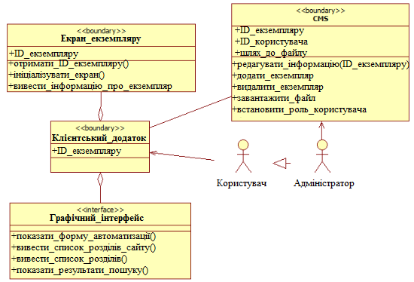
НТУУ «КПІ», ФІОТ, ІПз-51

1

Аркушів

Арк.

Літ.
Мельниченко П.А.
Кулаков О.Ю.

Затверд.

Перев.

Н. контр.

Розроб.

Дата

Підп.

№ докум.

Арк.

Змн.

ІАЛЦ.467100.004 Д1

1
МІЖНАРОДНА ТУРИСТИЧНА ВЕБ-ПЛАТФОРМА
Діаграма класів
Сімоненко В.П.
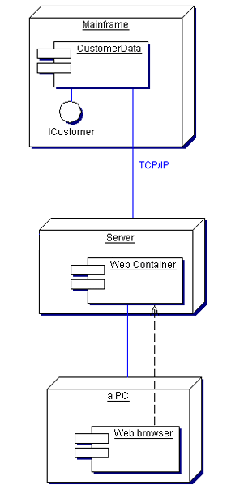
НТУУ «КПІ», ФІОТ, ІПз-51

1

Аркушів

Арк.

Літ.
Мельниченко П.А.
Кулаков О.Ю.

Затверд.

Перев.

Н. контр.

Розроб.

Дата

Підп.

№ докум.

Арк.

Змн.

ІАЛЦ.467100.004 Д2

1
МІЖНАРОДНА ТУРИСТИЧНА ВЕБ-ПЛАТФОРМА
Діаграма розгортання
Сімоненко В.П.

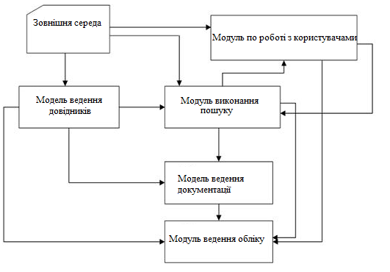
НТУУ «КПІ», ФІОТ, ІПз-51

1

Аркушів

Арк.

Літ.
Мельниченко П.А.
Кулаков О.Ю.

Затверд.

Перев.

Н. контр.

Розроб.

Дата

Підп.

№ докум.

Арк.

Змн.

ІАЛЦ.467100.004 Д3

1
МІЖНАРОДНА ТУРИСТИЧНА ВЕБ-ПЛАТФОРМА
Структурна схема
Сімоненко В.П.

НАЦІОНАЛЬНИЙ ТЕХНІЧНИЙ УНІВЕРСИТЕТ УКРАЇНИ
«КИЇВСЬКИЙ ПОЛІТЕХНІЧНИЙ ІНСТИТУТ
ім. ІГОРЯ СІКОРСЬКОГО»

Факультет інформатики та обчислювальної техніки
(повне найменування інституту, факультету)

Кафедра обчислювальної техніки
(повна назва кафедри)

До захисту допущено
Завідувач кафедри
__________ С.Г. Стіренко
(підпис) (ініціали, прізвище)
«___»_______________2019 р.

Дипломний проект
на здобуття ступеня бакалавра

з напрямку підготовки 6.050103 «Програмна інженерія»
(код і назва)

на тему: Міжнародна туристична веб платформа

Виконав: студент 4 курсу, групи ІП-з51
(шифр групи)
Мельниченко Павла Андійовича __________
(прізвище, ім’я, по-батькові) (підпис)

Керівник д.т.н., проф. Кулаков Ю. О. __________
(посада, вчене звання, науковий степінь, прізвище та ініціали) (підпис)

Консультант нормоконтроль д.т.н., проф. Сімоненко В.П. __________
(назва розділу) (вчені ступінь та звання, прізвище, ініціали) (підпис)

Рецензент __________________________________________
(посада, вчене звання, науковий ступінь, прізвище та ініціали) (підпис)

Засвідчую, що у цьому дипломному проекті немає запозичень з праць інших авторів без відповідних посилань.
Студент ______________
(підпис)

Київ – 2019 року

Національний технічний університет України
«Київський політехнічний інститут
ім. Ігоря Сікорського»

Факультет інформатики та обчислювальної техніки
Кафедра обчислювальної техніки

Освітньо-кваліфікаційний рівень бакалавр
Напрям підготовки 6.050103 «Програмна інженерія»

ЗАТВЕРДЖУЮ
Завідувач кафедри
Стіренко С.Г. ___________
(прізвище, ініціали) (підпис)

«___»___________ 2019 р.

ЗАВДАННЯ
на бакалаврський дипломний проект студента

Мельниченко Павло Андрійович
(прізвище, ім’я, по-батькові)

1. Тема проекту (роботи) Міжнародна туристична веб платформа__________________________________________________
керівник проекту (роботи) Кулаков Юрій Олексійович, д.т.н., професор,
(прізвище, ім’я, по-батькові, науковий ступінь, вчене звання)
затверджені наказом по університету від «23» квітня 2019 року №1180-с
2. Термін здачі студентом закінченого проекту (роботи) 21.06.2019
3. Вихідні дані до проекту (роботи) див. технічне завдання___________________
4. Зміст розрахунково-пояснювальної записки (перелік питань, які розробляються) Існуючі принципи і підходи функціонуючих туристичних платформ. Дослідження цільової аудиторії та побудова на основі потреб аудиторії дизайну платформи. Реалізація графічних та навігаційних елементів платформи.
5. Перелік графічного матеріалу (з точним позначенням обов’язкових креслень) Діаграма класів. Діаграма розгортання. Структурна схема.
6. Консультанти проекту (роботи), з вказівкою розділів роботи, які до них вносяться

Розділ | Консультант | Підпис, дата
Розділ | Консультант | Завдання видав | Завдання прийняв
1-3 | Сімоненко В.П., професор, д.т.н.

7. Дата видачі завдання _____________

КАЛЕНДАРНИЙ ПЛАН
№ п/п | Найменування етапів дипломного проекту (роботи) | Строк виконання етапів проекту (роботи) | Примітки
1. | Затвердження теми роботи | 10.12.2018-15.12.2018
2. | Вивчення та аналіз завдання | 15.12.2018-15.03.2019
3. | Розробка архітектури та загальної структури платформи | 15.03.2019-25.03.2019
4. | Розробка структур окремих класів та інтерфейсів | 25.03.2019-05.04.2019
5. | Програмна реалізація | 05.04.2019-15.04.2019
6. | Оформлення пояснювальної записки | 15.04.2019-20.05.2019
7. | Захист програмного продукту | 25.04.2019
8. | Передзахист | 30.05.2019
9. | Захист | 21.06.2019

Студент-дипломник ____________________________
(підпис)

Керівник роботи ____________________________
(підпис)

Анотація
В бакалаврській дипломній роботі реалізовано міжнародну туристичну веб платформу.
Дана веб платформа може бути використана в різноманітних контекстах: від ознайомлення з країнами, турами, популярними туристичними маршрутами, необхідними документами для виїзду за кордон, цінами до практичного застосування для замовлення туру та покупки квитків. При роботі над версткою сайту і створенні необхідних сервісів використані технології HTML, CSS, JavaScript, jQuery в середовищі Atom.
Платформа складається із декількох веб-сторінок, кожна з яких містить в собі релевантні дані та елементи.

Annotation
An international tourism web platform is implemented in the Bachelor’s Degree work.
The web platform being described is to be used in various contexts: from acquaintance with the countries, tours, popular tourists’ routers, required documents to travel abroad, prices, to practical usage in order to buy a tour or tickets. Technologies, that were used in the process of creating layout and developing services are HTML, CSS, JavaScript, jQuery with the Atom as IDE.
The platform consists of a few web pages, which contain relevant data and elements.

Розроб.
Мельниченко П.А.

Літ.

Аркуш

Дата
Підпис
№ докум.

Перевір.
Н. контр.
Затв.
Зм.

Арк.

Аркушів
Формат

ПОЗНАЧЕННЯ

НАЙМЕНУВАННЯ
№ екземпляру
Примітка

Технічне завдання
Діаграма класів

Документація загальна

Розроблена заново

А4

А4

А4

ІАЛЦ.467100.002 ТЗ

ІАЛЦ.467200.004 Д1

54

Сімоненко В.П.
1

1

НТУУ «КПІ» ФІОТ
ІП-з51

Міжнародна туристична веб платформа

Опис альбому

ІАЛЦ.467200.001 ОА

1

Діаграма розгортання

А4

ІАЛЦ.467200.004 Д2

1

ІАЛЦ.467200.003 ПЗ
Пояснювальна записка
4

Сімоненко В.П.
Кількість
сторінок

А4 ІАЛЦ.467200.004 Д3 Діаграма діяльностей 1

ЗМІСТ

1. НАЙМЕНУВАННЯ ТА ОБЛАСТЬ ЗАСТОСУВАННЯ 2
2. ПІДСТАВИ ДЛЯ РОЗРОБКИ 2
3. МЕТА ТА ПРИЗНАЧЕННЯ РОЗРОБКИ 2
4. ДЖЕРЕЛА РОЗРОБКИ 2
5. ТЕХНІЧНІ ВИМОГИ 3
5.1. Вимоги до продукту, що розробляється 3
5.2. Вимоги до програмного забезпечення 3
5.3. Вимоги до апаратної частини 3
6. ЕТАПИ РОЗРОБКИ 4

‘

1. НАЙМЕНУВАННЯ ТА ОБЛАСТЬ ЗАСТОСУВАННЯ

Дане технічне завдання поширюється на проектування та написання бібліотеки структур даних та програмних елементів у функціональному стилі. Область застосування: розробка програмного забезпечення в навчальних цілях в якості набору функціональних рішень.

2. ПІДСТАВИ ДЛЯ РОЗРОБКИ

Підставою для розробки є завдання на виконання роботи кваліфікаційно-освітнього рівня “бакалавр програмної інженерії”, затверджене кафедрою спеціалізованих компʼютерних систем Національного технічного університету України “Київський політехнічний інститут”.

3. МЕТА ТА ПРИЗНАЧЕННЯ РОЗРОБКИ

Метою даного проекту є написання бібліотеки структур даних та програмних елементів в функціональному стилі, а також закріплення навичок програмування та проектування програмного забезпечення, набутого впродовж навчання на спеціальності “програмна інженерія”.

4. ДЖЕРЕЛА РОЗРОБКИ

Джерела, використані для розробки, мають переважно теоретичний характер. Була використана науково-технічна література, а також публікації в періодичних виданнях та мережі Інтернет, які висвітлюють останні впроваждення функціональних підходів в сучасні мови програмування.

5. ТЕХНІЧНІ ВИМОГИ

5.1. Вимоги до продукту, що розробляється

- Бібліотека повинна складатись із окремих пакетів, елементи яких є малозвʼязаними між собою.
- Швидкодія: незалежно від обраних методів програмування структури даних, що розробляються, повинні забезпечувати достатню ефективність операцій.
- Чистота написання коду та дотримання конвенцій обраної мови програмування.

5.2. Вимоги до програмного забезпечення

- Операційна система: Windows 10
- Google Chrome
- JavaScript
- jQuery 3
- Git

5.3. Вимоги до апаратної частини

- Компʼютер на базі Intel i3 і вище.
- Оперативна памʼять: мінімум 2 ГБ.
- Вільне місце на жорсткому диску: мінімум 100 МБ.

6. ЕТАПИ РОЗРОБКИ

 | Дата
Вивчення літератури | 20.12.2018
Створення та узгодження технічного завдання | 15.01.2019
Аналіз структури платформи, що розробляється | 27.01.2019
Створення інтерфейсу платформи | 14.02.2019
Тестування розроблених елементів | 01.05.2019
Відлагодження помилок | 15.05.2019
Оформлення документації | 06.06.2019

ПЕРЕЛІК УМОВНИХ ПОЗНАЧЕНЬ
JSP (Java Server Pages) – технологія, що дозволяє веб-розробникам динамічно генерувати HTML, XML та інші веб-сторінки;
HTML (HyperText Markup Language) – стандартна мова розмітки веб-сторінок в Інтернеті;
IT – Інформаційні технології;
WEB – інтернет-простір;
CMS (Content Management System) – програмне забезпечення для організації веб-сайтів чи інших інформаційних ресурсів в Інтернеті чи окремих комп'ютерних мережах.

Вступ

У туризмі, в силу особливостей галузі – наявність важко вимірних цілей – ситуація з наданням якісних послуг складна. Дійсно, через те, що елементи системи не мають вимірних цілей, по-перше, в силу того, що важко оцінити їх досягнення, а по-друге, в силу залежності від зовнішнього середовища (змінилася політична обстановка, різко погіршилися кліматичні умови і т.п.), можна говорити лише про імовірнісний характер процесів, що відбуваються в туріндустрії, а, отже, складно точно проектувати всі явища і процеси, що відбуваються в ній.
Наступна особливість туризму полягає в сильних взаємозв'язках між всіма учасниками туристичного ринку. Кожен елемент системи здійснює свою діяльність в оточенні великої кількості інших різнорідних елементів, які здыйснюють на нього глибокий вплив (велика сила зв'язків). Крім того, всередині окремих однорідних елементів є свої інтереси (туристи). Крім цього, між елементами можуть існувати суперечності (між власниками готелів, місцевими жителями і туристами).
Аналіз тенденцій в туристичній системі дозволяє виявити два процеси, що йдуть паралельно:
- збільшення кількості елементів в системі (турагентства, туроператори, туристи) сповільнюється в силу попереднього стрімкого розвитку і що послідувало потім, загострення конкуренції;
- наростаюча потреба в якісних змінах, пов'язана з необхідністю врахування індивідуальних інтересів кожного туриста.
Це узгоджується із загальною теорією систем. Дійсно, зміни за рахунок збільшення числа елементів системи до пори до часу не позначаються на властивостях системи. Ці зміни прийнято називати зростанням системи. Якісні зміни системи, при яких відбувається зміна її істотних властивостей в позитивному напрямку, називаються розвитком. Останнє означає, що з тими ж ресурсами розвинена система домагається більш високих результатів, включаючи появу нових функцій. Це пов'язано з підвищенням рівня організованості системи [12].
Р. Акофф визначає розвиток як "збільшення бажань і здатності задовольняти свої власні і чужі потреби у виправдані бажання" (бажання називаються "виправданими", якщо їх задоволення заради одних не позначиться негативно на розвитку інших. Потреби – це те, що необхідно для виживання [ 2]).
Отже, зростання відбувається в основному за рахунок споживання матеріальних ресурсів, розвиток – за рахунок засвоєння та використання інформації. Ріст і розвиток можуть йти одночасно. Зростання завжди обмежене (в силу обмеженості матеріальних ресурсів), а розвиток ззовні не обмежений, оскільки інформація про зовнішнє середовище нескінченна. Недолік матеріальних ресурсів може обмежити зростання, але не розвиток. Однак існує внутрішнє обмеження на розвиток, оскільки розвиток є результат засвоєння і використання нової інформації, тобто результат навчання, яке, в свою чергу є не тривіальним процесом, що інтегрує не тільки структуризацію інформації, але і алгоритми її обробки [12].
Аналіз вищевикладеного, стосовно поточного стану туристичної галузі показує, що сьогодні:
- сповільнюється кількісне зростання елементів (турагентств і туроператорів);
- наростають якісні зміни (розвиток), що призводять до зміни структури на основі обробки інформації.
Проведений аналіз дозволяє сформулювати на сьогодні мету для туристичної галузі, а саме синхронізацію двох зазначених вище процесів.

Розділ 1.

Теоретичні аспекти дослідження

1.1 Міжнародна туристична платформа

Перші цифрові сервіси для туристів з'явилися на початку 2000-х, на зорі ери доткомів, – ними стали системи онлайн бронювання житла та купівлі квитків, такі як Booking, Airbnb або Aviasales. Без використання подібних платформ сучасну подорож уявити складно.
Згідно зі статистикою Google, в період планування подорожі користувачі здійснюють близько 400 пошукових запитів. Це величезний пласт даних, які активно використовуються туристичними компаніями для того, щоб вплинути на рішення користувача\туриста і схилити на користь певного маршруту, компанії і готелю.

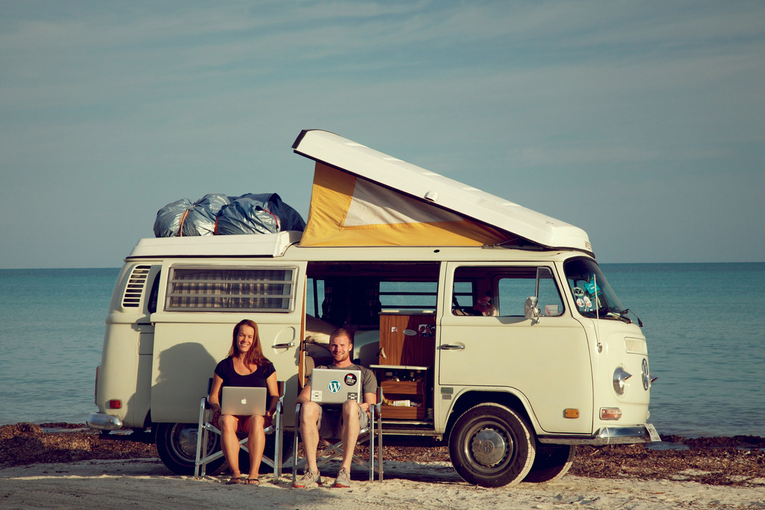
Рисунок 1.1. Приклад використання ІТ техніки на відпочинку

74% мандрівників в світі планують свою подорож онлайн. Туреччина, наприклад, оголосила курс на розвиток «туризму 4.0», – країна має намір вкласти значні кошти в цифровий маркетинг для своєї туристичної галузі.
Азіатські країни, в економіку яких туризм вносить істотний внесок, приступили до цифрової трансформації на урядовому рівні. У червні Шрі Ланка оголосила про запуск масштабного цифрового промо країни як привабливого туристичного напрямку, завдяки якому влада планує залучити 2,5 млн туристів вже в цьому році.

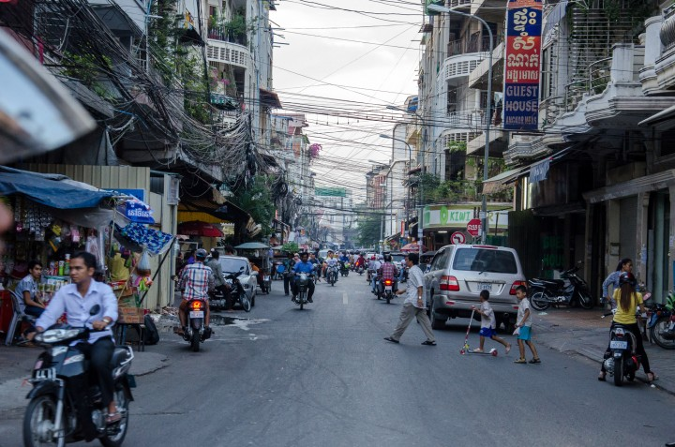
Рисунок 1.2. Туристичне місто

В Індонезії в якості відповіді на міжнародну експансію Airbnb за підтримки уряду запустили власну мережу бронювання гестхаусів і вілл Indonesia Travel Exchange (ITX), в її базі вже налічується 2000 різних домоволодінь, що здаються в оренду.
У світі працюють десятки технологічних стартапів в сфері туризму, які прагнуть привнести в галузь свої оригінальні ідеї. Так, наприклад, нещодавно отримала черговий грант камбоджійська платформа CamboTicket, яка по електронній пошті дає можливість зарезервувати місце в автобусах, на поромах і в приватних службах таксі одночасно в Камбоджі, Лаосі, В'єтнамі та Таїланді.
Тайський стартап Local Alike просуває нову концепцію локального туризму: в рамках онлайн-платформи компанія сподівається об'єднувати і консультувати місцевих жителів по всьому світу, яким є що запропонувати туристам. Local Alike недавно отримав грошовий приз від Booking.com на розвиток своєї концепції.
Багато туристичних стартапів намагаються знайти свою нішу, сконцентрувавшись на якомусь певному типі туризму: наприклад, гастрономічному або медичному туризмі. Наприклад, французька платформа Tripnparty дозволяє мандрівникам відшукувати в будь-якій країні автентичні бари та паби, про які зазвичай добре інформовані тільки місцеві жителі, дані представлені для безлічі європейських міст.

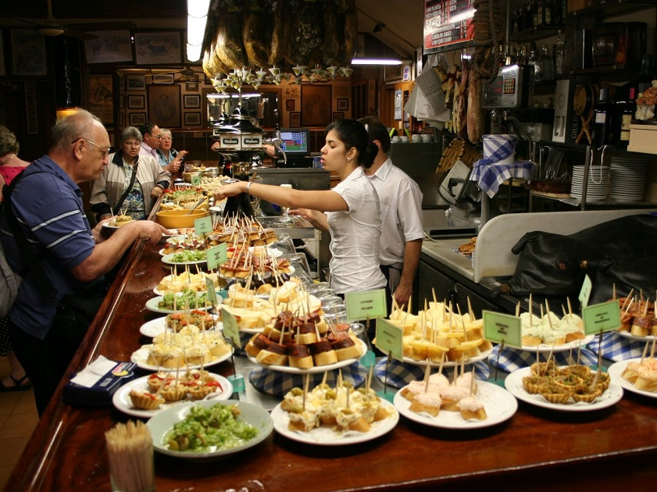
Рисунок 1.3. Паб, Франція

В середині червня на Балі пройшов стартап-контест Startup Weekend Bali, в ході якого були відібрані кращі ідеї в галузі туризму. Якщо подивитися на список переможців, то стає зрозуміло, що тенденція до задоволення нішевих запитів зараз дуже сильна. Так, журі були відзначені стартапи Botol Wisata (база даних індонезійських готелів, що надають постояльцям чисту воду у відновлюваній тарі), Finger Farm (додаток для туристів, щоб купити продукцію місцевих фермерів), Travelis (додаток для зв'язку з місцевими водіями і гідами на Балі) і так далі.
Ну а самий амбітний стартап в нашій добірці придумали в Фінляндії. Сервіс Space Nation поставив собі за мету ні багато ні мало – популяризацію космічного туризму, в першу чергу на МКС. До речі, один з маркетологів проекту – геніальний Пітер Вестербек, який допоміг Rovio зробити гру AngryBirds тим, чим вона є зараз. Те, що пропонує Space Nation, це гра з елементами віртуальної реальності (обладнання компанії буде відправлено на МКС вже в 2019 році одним з вантажних кораблів НАСА).

1.2 Сучасні веб-платформи у туристичній сфері

Основними критеріями оцінки туристичних веб-платформ стали:
- інформативність (обсяг представлених відомостей, детальність даних, використання фото- та відео автоматично);
- навігація (структурованість інформації, зручність користування Web-сайтом);
- технічні можливості (наявність інформаційних довідників, можливості бронювання турів, авіаквитків, готелів);
- дизайн сайту;
- швидкість завантаження сайту і його підрозділів;
- регулярність оновлення інформації.
Інформативність – це, безперечно, одна з основних характеристик будь-якого Інтернет-ресурсу. Практично всі переглянуті Web-сайти пропонують своїм відвідувачам вибрати тури по самих різних напрямах. Але інформативність туристичних ресурсів, як правило, цим не вичерпується. На сайтах можна знайти країнознавчу інформацію, посилання на інші туристичні Інтернет-ресурси, відомості про погоду, валюту і багато іншого.
На подив, хоча і рідко, зустрічаються сайти туристичних організацій, які практично не несуть ніякої інформації, але таке трапляється вкрай рідко і туристичні компанії могли б вважати, що інформація дійде до кінцевого споживача якби не інші оціночні критерії.
Навігація. Під зручністю користуванням web-сайтом мається на увазі можливість отримання необхідної інформації найкоротшим шляхом, (тобто за мінімальну кількість "кліків" комп'ютерної мишки). В основній масі у сайтів навігація значно "кульгає".
Наприклад, повернення з розділів третього-четвертого рівня на головну сторінку або перехід на інші розділи можливі тільки через натискання кнопки "назад". Відчувається відсутність досвіду у деяких творців сайтів і не до кінця продумані технічні завдання. Приблизно у чверті Інтернет-сайтів функції навігації реалізовані на досить високому рівні.
Технічні можливості. Поодинокі туристичні сайти надають користувачам можливості бронювання турпакетів або окремих сегментів туру – авіаквитків, готелів в режимі реального часу – online. Переважна більшість ресурсів дають відвідувачам сайту можливість броніроавнія туру через спеціально розроблену форму (feedbасk) або шляхом замовлення через електронну пошту.
Дизайн. В основному, всі великі туристичні портали з легкістю можна відрізнити один від іншого: вони мають своє обличчя, тобто оригінальний логотип і ексклюзивний дизайн.
Але деякі ресурси, все ж, відрізняються деякими недоробками в області дизайну, наприклад, невиправдано великі фотографії і деяке перевантаження сайтів фреймами. На щастя, в цілому роботу web-дизайнерів можна вважати досить кваліфікованою.
Швидкість завантаження web-сервера в основному залежить від швидкодії каналу на якому він розміщений, від трафіку на цьому каналі, якості зв'язку і від самого сервера (можливості фахівця, технологія, кількість графіки і ін.). Зовсім не обов'язково web-сервер, взагалі позбавлений графіки буде швидше завантажуватися. Всі сайти, були переглянуті з одного робочого місця. Результатом стала приблизно однакова швидкість завантаження.
Оновлюваність. Тільки постійно оновлювані web-сайти привертають увагу користувачів мережі. Звичайно, не всі туристичні компанії можуть дозволити собі тримати в штаті фахівців Internet технологій, але про зміну програм "осінь-зима" на "весна-літо" забувати не варто.
Хоча поки загальна відвідуваність сайтів в категорії "Подорожі" становить менше 2% від загального трафіку в Інтернеті, багато фахівців бачать майбутнє за бронюванням турпослуг через Інтернет.
RouTrip
RouTrip це комплекс програмних продуктів, який дозволяє прокласти оптимальний маршрут подорожі.
Досить просто ввести дату, інтереси і місця, які необхідно відвідати, і система автоматично складе найоптимальніший маршрут подорожі.


Рисунок 1.4. Routrip

У маршрут буде включено:
Розклади і вид транспорту, на якому можна дістатися до наступного пункту призначення – літак, залізничний транспорт, водний транспорт, автобус, авто.
Варіанти проживання – готелі, хостели, будинки, квартири.
Пам'ятки, заходи, які найбільше відповідають вашим інтересам
Після остаточного рішення про обраний маршрут, можна тут же придбати квиток на транспорт, вхідні квитки для відвідування визначних пам'яток або заходів, а також забронювати готель або орендувати транспорт.
Завдяки «Routrip», відпадає необхідність перечитувати безліч путівників і форумів мандрівників у пошуках необхідної інформації або відгуків, більше не доведеться шукати квитки на літак, потяг, автобус, а також, бронювати готель, квартиру, автомобіль на десятках різних сайтах. Все це можна зробити на платформі «Routrip».
Коли маршрут буде готовий, його можна буде переглянути у вигляді календаря, карти, таймлайн, а також роздрукувати або зберегти в PDF, щоб взяти з собою. Маршрутом також можна буде поділитися з друзям в соціальній мережі, щоб почути їх корисні поради та коментарі.
Ключові переваги та відмінності Routrip – планування маршруту і бронювання всіх послуг в одному вікні з використанням blockchain технології.
Можливість визначити ідеальний день для початку подорожі та / або тривалості згідно із заданими параметрами. Routrip спрогнозує зміну цін на квитки і готелі протягом цього часового проміжку і визначить найбільш вигідний день з точки зору сумарних витрат.
Можливість визначити, в якому порядку зручніше і вигідніше відвідати намічені країни, міста і визначні пам'ятки, а також час і терміни перебування, з урахуванням мінливих цін на квитки, житло і де, яким транспортом краще скористатися.
Сервіс дозволяє зібрати повний план подорожі (транспорт, розміщення і розваги) в одному місці і поділитися ним з іншими людьми.
Використання смарт-контрактів в процесі оплати, дозволяє знизити витрати, уникнути помилок і шахрайства.
Автоматизоване управління страхуванням завдяки використанню смарт-контрактів.
Можливість отримувати додатковий дохід за публікацію власних екскурсій, путівників, а також аудіо і відео-гідів
Інтеграція туристичних сервісів
Отримання дивідендів в розмірі 20% від річного прибутку компанії.
Платформа Routrip виключає можливість розміщення підроблених відгуків, завдяки рішення, що базується на технології blockchain
Travelnote
Компанія Travelnote почала свою роботу з 2015 року. Вона пропонує широкий спектр послуг своїм клієнтам, як то покупка авіаквитків, бронь готелів, створення маршрутних турів (або спеціальних тур-пакетів) і надання інформації про специфіку напрямків. Користувачі отримають також можливість використання такої послуги як оренда автомобілів і мотоциклів. Travelnote також практикував в обслуговуванні численних групових турів, приватних турів, сімейних і навіть корпоративних.
Використання технології Блокчейн дозволяє здійснювати швидкі транзакції, які характеризуються прозорістю і безпекою, тим самим захищаючи своїх клієнтів і їх коштів від зловмисників.

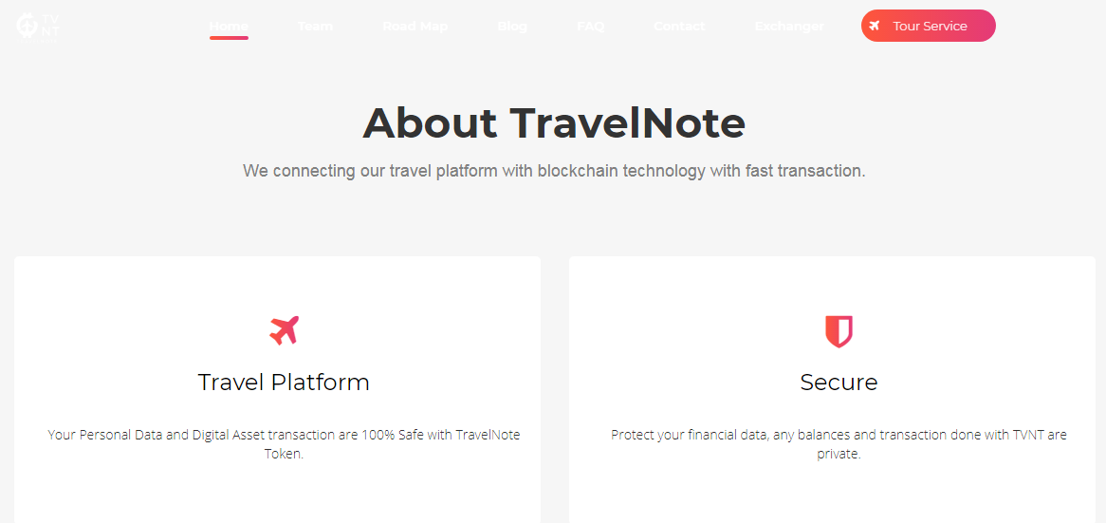
Рисунок 1.5. Travelnote

Travelnote включає в себе:
Туристичну платформу. Її конфігурація дозволяє захищати особисті дані і операції з цифровими активами за допомогою токена TravelNote.
Нагороди. Користувачі отримають можливість отримати винагороду, за використання платформи, використовуючи унікальний токен TravelNote для платіжних операцій.
Безпечне середовище. Захист своїх фінансових даних, будь-яких балансів і транзакцій, виконаних за допомогою TVNT, які є конфіденційними.
Інтур-онлайн
Інтур-онлайн – це інформаційна, дискусійна і контактна площадка для професіоналів галузі та всіх учасників туристичного сектора.

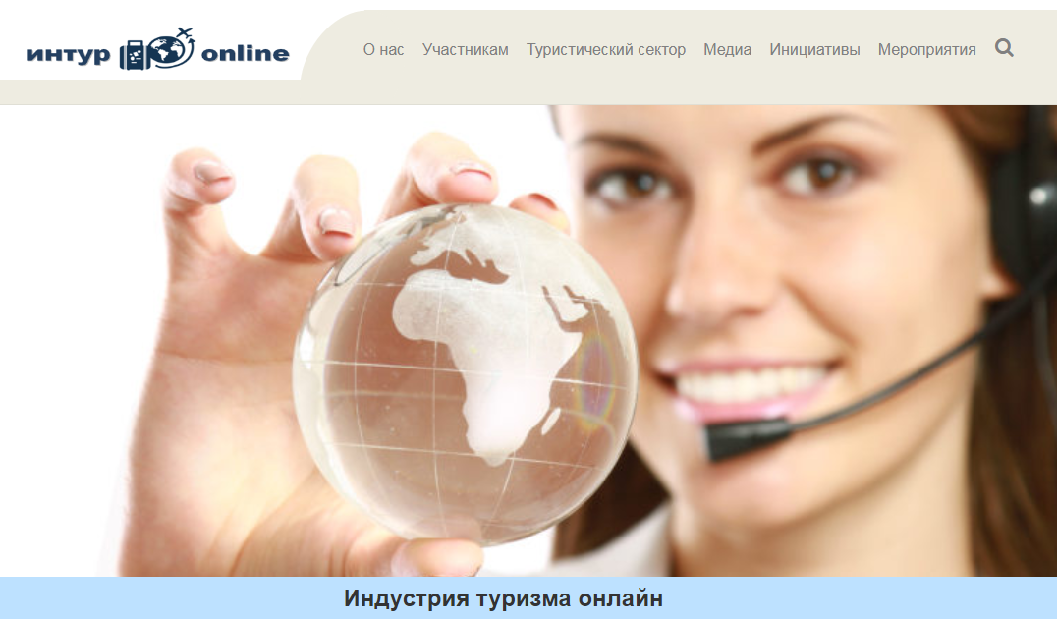
Рисунок 1.6. Інтур-онлайн

Галузева платформа є дискусійною і контактною площадкою, сполучною ланкою між різними учасниками галузі – бізнесом, чиновниками, громадськими організаціями та іншими учасниками індустрії. Одним з найважливіших інструментів роботи платформи є проведення заходів за участю всіх осіб, задіяних в роботі галузі.
Цілі, які ставить платформа для заходів:
- вироблення рішень щодо створення сприятливого бізнес-середовища в туристичному секторі на єдиній контактній площадці, що дає можливість як он-лайн, так і оф-лайн участі в заходах за участю всіх сторін економічного процесу: суб'єктів бізнесу, представників муніципальних районів і фахівців.
- поліпшення взаєморозуміння та ефективної взаємодії між владою та бізнесом, об'єднання зусиль по ефективному просуванню регіональних виробників на українському і зарубіжних ринках.
- вироблення дорожніх карт і конкретних пропозицій щодо реалізації туристичного потенціалу.
- презентація перспективних проектів і ідей щодо туристичного напрямку подорожі.
- вироблення пропозицій щодо забезпечення безпечного інвестування і зниження адміністративних бар'єрів.
Заходи транслюються в мережі інтернет в прямому ефірі, записи викладені на сайті. Користувачи можуть коментувати подорож і висловлювати думки офф-лайн.

1.3 Постановка завдання дослідження

Проект представляє собою міжнародну туристичну платформу.
Даний сайт розробляється з метою :
• Інформування про міжнародні туристичні послуги;
• Інформування про пропонований обсяг послуг;
• Демонстрація турів в режимі on-line за допомогою галереї турів, яка постійно оновлюється;
• Публікація новин і анонсів;
Управління сайтом, було прийнято рішення в даний момент залишити на мові HTML. Оскільки для створення власної працездатної CMS необхідно детальна пророблена документна структура, розробка ядра системи, і переносити його на платформу повноцінного, працездатного сайту вимагало б великих витрат часу.
Основну категорію користувачів, на яких орієнтований даний сайт, можна визначити наступним чином:
- любителі подорожів;
- веб-дизайнери – колеги, конкуренти;
- люди, які мріють про туристичні подорожі ;
- потенційні клієнти;
- потенційні спонсори та інвестори проектів сайтів.

1.4 Засоби вирішення поставленого завдання

Для гарного сайту дуже важливий грамотно спроектований і реалізований дизайн.
Міжнародна туристична платформа, що розробляється буде за характером розміщення матеріалів трьох колонковою, тобто окремі колонки, менші по ширині, виділені для меню та переліку, а колонка великої ширини – для основного контенту. Сайт, що створюється буде мати різнобарвний дизайн сайту. У такому дизайні сайтів використовується два або більше кольорів, які мають велику візуальну вагу, у нашому випадку обираємо білий, чорний та синій кольори.
Дизайн сайту, що розробляється по ширині екрану буде фіксований. Фіксований дизайн – це традиційний підхід, при якому ширина незмінна при будь-якому дозволі екрану. Правильний дизайн сайту повинен відповідати дозволу екрану. Сьогодні найпопулярніший дозвіл екрана 1280x1024, тому більшість сайтів оптимізують саме під такі параметри. Для кишенькових ПК зазвичай виконують окремі версії сайтів.
Стиль дизайну сайту за кількістю графіки – художній. Художній дизайн сайтів повністю сконцентрований на графіку, яка є провідним елементом у дизайні сайту. Це яскравий, що привертає увагу дизайн.
Задля реалізації структури сайту-портфоліо використаємо інструментальну систему створення сайтів HTML. Вона застосовуються для розробки матеріалів, що мають гіпертекстову структуру.
Розроблювана міжнародна туристична платформа відноситься до статичних сайтів, що містять статичні HTML або XHTML сторінки. Статичні веб-сторінки – це статичні файли (набір тексту, таблиць, малюнків і т.д.), які створюється за допомогою мови розмітки HTML (мають розширення. Html або. Htm) і зберігаються в готовому вигляді у файловій системі сервера.
Для додання статичним веб- сторінкам інтерактивності і динамічності у веб-сторінку будемо вставляти скрипти на мовах сценаріїв JavaScript і VBScript. Скрипти на JavaScript і VBScript будуть виконуватися або при наявності будь-яких дій користувача або автоматично під час завантаження веб -сторінки.
Крім того, в HTML документ вставимо елементи DHTML (динамічний HTML). DHTML – це спосіб створення інтерактивного веб-сайту. Динамічний HTML побудований на мові програмування JavaScript, каскадних таблицях стилів CSS і DOM ( об'єктній моделі документа).
У документ HTML можна вставляти флеш-фрагменти або Flаsh - ролики (swf - файли). У документ HTML можна вставляти Flash - форми аналогічні HTML формам. Flash забезпечує інтерактивність за рахунок інтерактивної векторної анімації для Web. Для створення Flash використовуємо мову сценаріїв ActionScript.
Для обміну даними між користувачем і сервером у веб-сторінку вставимо веб-додаток, званий HTML формою (form). Форма – це частина веб-сторінки, в яку користувач може вводити свою інформацію і відправляти її на сервер, де розміщена веб-сторінка, клацанням на кнопці. Запити обробляються на сервері, який генерує відповідну вихідну інформацію. Запити в формі можуть виконуватися методами GET або POST.
У зв'язку з тим, що скрипти, що виконуються на стороні клієнта, збільшують обсяг веб- сторінок, їх кількість і розмір на сторінці буде обмеженим.

1.5 Перелік завдань, що підлягають вирішенню в процесі розробки

У ході аналізу структури сайту і його цілей було визначено такі вимоги до верстки сайту:
1 ) сайт буде побудований в стилі мінімалізму, в якому основне смислове навантаження беруть на себе туристичні тури;
2 ) дизайн сторінок заснований на « фіксованих » розмірах сторінок, мінімальний дозвіл екрана монітора - 1280x800px;
3 ) верстка сайту оптимізована на коректну роботу в популярних браузерах (Internet Explorer 8, Opera 9.80, Mozilla Firefox 5.0).
При роботі над версткою сайту і створенні необхідних сервісів використані технології:
• HTML;
• CSS;
• JavaScript;
• jQuery.
Щоб грамотно просувати сайт в Інтернеті, необхідно враховувати безліч факторів, що впливають на результат просування. І одним з першочергових факторів перше, що необхідно врахувати, - це переваги цільової аудиторії сайту. Згідно загальноприйнятим визначенням, цільова аудиторія сайту – це група інтернет-користувачів, на яку сфокусовано зміст сайту; коло відвідувачів, зацікавлених в інформації, товарах або послугах, представлених на сайті. Цільові відвідувачі точно знають, в отриманні якої інформації вони зацікавлені і який саме товар або послугу бажають придбати.
Визначення цільової аудиторії – основне завдання на етапі проектування сайту. Адже важливо не тільки визначитися, яку інформацію запропонувати клієнтові, але також важливо правильно її піднести, а для цього необхідно окреслити коло потенційних користувачів. Існує багато способів визначення цільової аудиторії сайту.
У загальному випадку способи визначення цільової аудиторії сайту можна виділити наступні:
- використання статистичних даних спеціальних дослідницьких компаній, які професійно займаються подібними питаннями;
- проведення опитувань інтернет-користувачів;
- аналіз пошукових запитів в популярних пошукових системах.
У застосуванні того чи іншого з перерахованих вище методів є як свої переваги так і недоліки. Так, наприклад, при зверненні до професійних дослідницьких компаній головна «неприємність» полягає у досить високій вартості їх послуг, хоча в результаті можна отримати найбільш повну і грамотно проаналізовану інформацію про свою цільову аудиторію. Водночас, визначення цільової аудиторії сайту, спираючись на власні сили, з одного боку абсолютно безкоштовно, а з іншого – не завжди допоможе виявити реальну картину.
Отже, визначимо основні параметри цільової аудиторії сайту. Незалежно від способу визначення, ці параметри можуть бути такі:
• Стать
• Вік
• Місце проживання
• Рівень доходу
• Соціальний статус
Таким чином, провівши аналіз цільової аудиторії, було виявлено, що даний сайт буде найбільш популярний серед осіб як чоловічої, так і жіночої статі від 20 до 50 років, що проживають у різних регіонах України, і ближнього зарубіжжя, з достатком середнім і вище середнього.

Висновки до першого розділу

У рамках першого розділу здійснено дослідження сучасних міжнародних туристичних платформ, описано їх переваги та недоліки, запропоновано основні аспекти реалізації.
Окреслено поле завдань проекту та визначено напрямки подальшого проектування та створення міжнародної туристичної платформи.

Розділ 2.

Розробка міжнародної туристичної веб-платформи

2.1 Морфологічна структура міжнародної туристичної веб-платформи

Провівши детальний аналіз принципів побудови веб-сайтів варто зазначити, що всі веб-сайти у своїй основі мають подібну структуру. Їх базова морфологічна структура складається з головної сторінки (“домашня”, home-page); сторінки або розділу першого рівня (зазвичай посилання на них містяться на навігаційній панелі домашньої сторінки, присутні на всіх сторінках та відносяться до так званої глобальної навігації); сторінки другого та подальших рівнів, які розширюють або доповнюють інформацію основних розділів та за релевантністю підпорядковуються сторінкам попереднього рівня [1].
Узагальнюючи результати досліджень С. Круга, М. Ван Валі, Я. Нільсена, Д. Віна, можна визначити основні елементи, без яких неможлива побудова веб-сторінок. До них слід віднести: логотип, елементи навігації, засоби пошуку, вибір мови, заставка, інформаційне поле.
Розглянемо сайт як файлову систему на комп'ютері, і кожна сторінка сайту – це окремий файл. Можна покласти всі файли в одну папку. Але по-перше, це буде незручно і не інформативно для користувача. По-друге, коли їх стане багато, то автор сам почне в них плутатися. І по третє, якщо всі елементи будуть звалені в купу, порушиться логіка і взаємозв'язок цих файлів.
Зрозуміло, що одні сторінки сайту важливіші інших або стоять вище по ієрархічній драбині. Тому точно так само, як і у комп'ютері, положення рятують вкладені папки.
Іншими словами, найпростіша і логічна структура сайту - деревоподібна. Тобто така, в якій сторінки об'єднуються в розділи, ті - в трохи більші розділи і так далі, поки не дійде до головної сторінки.
У цієї системи є багато важливих плюсів, але найважливіших всього чотири:
1. До неї всі звикли.
2. Вона зручна.
3. У ній складно загубитися.
4. У неї є солідний запас для зростання.
Для розробки структури сайту знадобиться майнд-менеджер - програма для створення ментальних карт (можна скористатися безкоштовною програмою XMind). Незважаючи на те, що спочатку такі програми придумані для іншого, для наших цілей вони підходять відмінно.
Розглянемо детально структуру першої сторінки розроблюваної міжнародної туристичної платформи. Визначення оптимальної структури сайту дуже важливо. Якщо відвідувач бачить інформаційно перевантажену web-сторінку, то він просто її закриє. Необхідно зробити сторінку такою, щоб за короткий час можна було сприйняти її зміст, і побачити одне з посилань тому було прийнято рішення робити сайт в стилі мінімалізм.
Загалом у більшості випадків макет сторінки повинен виглядати наступним чином (рис. 2.1):

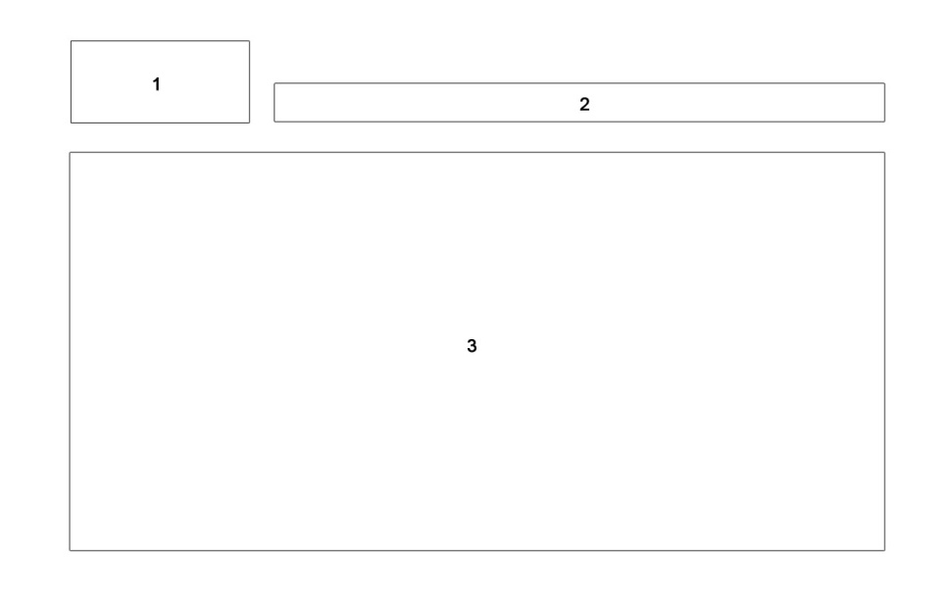
1 – логотип; 2 – основна навігація; 3 – слайд -шоу галерея;
Рисунок 2.1. Макет головної сторінки сайту

Сторінка сайту умовно розбита на дві частини: « шапку » і основну частину.
У «шапці» розміщуються логотип і блок основного меню, забезпечуючи зручність користувача при роботі з навігацією, а так само полегшує зорове сприйняття сайту.
Блок основного контенту розташовується в центральній зоні сторінки. Тут знаходиться слайд шоу галерея, яка містить авторські пропозиції, щодо замовлення, що демонструють основні розділи сайту. Основна увага користувача буде залучена саме до цього місця, тому важливим моментом тут є підхід викладення інформації.
Розгляд даного макета показав можливість використання його як основи для дизайну сторінки. Елементи скомпоновані добре, становище кожного елемента в загальній структурі відповідають їх «важливості » і призначенню. Враховано закони зорового сприйняття і правила юзабіліті. Далі можна приступати до розробки дизайну головної сторінки сайту.

2.2 Кольорове та шрифтове рішення

Мабуть, жоден інший елемент дизайну не робить такого впливу на відчуття простору, як колір. Кольори можуть миттєво змінювати наш настрій і думку. Їм підвладне створити затишок, занурити нас у безодню страху або порушити нас. Для дизайну інтерфейсів особливо корисні природні кольори. Кольорові комбінації, що зустрічаються в природі, володіють найбільшою здатністю виділятися (допомагаючи створити сайт, який більш запам'ятовується), направляти ( дозволяючи користувачам зосереджуватися на взаємодії з елементами сайту), захоплювати ( роблячи загальне розташування елементів сторінки більш зручним і привабливим ), і надихати ( пропонуючи нові ідеї у виборі кольорів) [9].
При розробці дизайну сайту необхідно знати не тільки закони гармонії кольору, а й враховувати характеристики і ті емоції, які викликає кожен колір, а також його вплив на сприйняття людини. Таким чином, кожен колір володіє певною загальнозначущою якістю сприйняття. Це сприйняття не залежить від національності людини або її віку. Спираючись на ці закони кольору, можна побудувати композицію, яка буде відповідати завданням і цілям сайту. Крім цього, для більш цілісного і гармонійного сприйняття важливо визначити пропорцію кольорів, присутніх в композиції.
Одна з основних завдань сайту полягає в красивому піднесенні виконаних проектів, що б користувач не загубився в різноманітті кольорів, а так само важливо що б вони добре сприймалися людиною. Тому для сайту були обрані нейтральні кольори чорний і білий як основний і сірий для контрасту.
Чорний колір. Чорний є найсильнішим з нейтральних кольорів. З позитивного боку, він зазвичай асоціюється з владою, елегантністю і формальністю. З негативної сторони, це може бути пов'язано зі злом, смертю і таємницею.
Чорний – традиційний колір жалоби в багатьох західних країнах. Він також пов'язаний з повстанням в деяких культурах, пов'язаний з Хеллоуїном і окультизмом.
Чорний використовується так само добре в елегантному дизайні. Він може бути як консервативним або сучасним, традиційним або нетрадиційним, залежно від поєднання з кольорами.
У дизайні, чорний зазвичай використовується для друкарні та інших функціональних частин, через його нейтралітет. Чорний може простіше передати відчуття вишуканості і таємниці у дизайні.
Білий колір означає абсолютну свободу від усіх перешкод і свободу для всіх можливостей. Білий – це чиста дошка, дозвіл проблем і новий початок. Світ і свобода – ось визначення білого кольору. Білий колір використовуються в тлі, меню, а так само в графічних елементах галереї на внутрішніх сторінках [12].
Сірий колір символізує стабільність і гармонію, безпеку і надійність. Сірий колір підкреслює консерватизм і скромність. Сірий – це нейтральний колір. Це колір сьогодення.
Позитивні властивості: інформованість, розсудливість, реалізм, з'єднання протилежностей, порядок.
Негативні властивості: страх втрати, меланхолія, хвороба, печаль, депресія.
Таким чином, використовуючи лише засоби колірної композиції, є можливість налаштувати користувача на певну «хвилю», що б нічого не відволікало уваги, дати можливість вивчити інформацію, пробудити бажання отримати більше інформації.
Так як сайт покликаний продемонструвати туристичні аспекти, природним було б використання максимальної кількості тексту. Сайт перевантажений великою кількістю інформації але шрифт будемо використовувати у двох видах за для більш стабільного сприйняття інформації.
Користувачі в основному будуть читати текст на сторінці. Читання – це процес, що надзвичайно затягує. У цьому відношенні контраст є найважливішим інструментом. Здійснимо м'яке виділення тексту на тлі, щоб блукаючі погляди могли переглядати, будь що не мружачись і не уповільнюючи швидкість. Якщо контраст недостатній, відвідувачам буде важче переглядати текст, що в свою чергу призведе до того, що їм буде важче знайти необхідну інформацію.
У той же час, не менш важливий і тип контрасту. Разючий або яскравий контраст, виконує дві ролі. По-перше, привернути велику увагу до тексту. А по-друге, змушує очі відвідувачів працювати старанніше, ніж зазвичай, що призводить до головних болів і зорового напруження. Ідеальний контраст між текстом і фоном зрозумілий з точки зору виділення тексту, і спокійний в тому сенсі, що він не пригнічує дизайн.
Шрифт – найцікавіший, найскладніший і найвдячніший з усіх будівельних матеріалів дизайну. Жодна робота не обходиться без шрифтових заголовків, логотипів, написів, - і не буде великим перебільшенням назвати їх самою відповідальною частиною будь-якого проекту. Правильно підібраний шрифт може зробити багато, якщо не сказати, що майже все, на веб-сторінці.
Так, при правильному використанні шрифтів і бездоганній верстці, можна водити користувача по сайту і підсвідомо змушувати його заглиблюватися все далі і далі в проект. У шрифті повинні поєднуватися два аспекти: естетичний і його легкість для читання.
У нашому випадку використовується два шрифти ( потрібно сказати, що три, це максимально допустима кількість в рамках одного сайту):
Times New Roman, Times сімейство serif. І normal 0.9em Verdana,sans-serif. Дуже добре виглядає в смузі і на екрані. Гарнітура Times New Roman один з небагатьох текстових шрифтів, який не несе в собі ніяких історичних асоціацій, а цілком належить сучасності і є прикладом шрифту з зарубками. Букви в цьому шрифті мають геометричну форму вони однакової товщини, акуратні і відкриті. Такий шрифт, на думку психологів, позитивно впливає на візуальне сприйняття. Шрифти даного сімейства є самими зручними при читані і розбірливими. Використання даного типу шрифтів, так само дає 100% гарантію того, що вони будуть прочитані на користувацьких комп'ютерах.
Мінімалізм в шрифтах не відволікає відвідувачів сайту і підкреслює його простоту. Основним розміром використовуваних шрифтів обраний розмір 10,5 px та 14 px.
Дана шрифтова композиція бачиться найбільш оптимальною для проекту: тут приймаються до уваги загальний дизайн, розташування окремих елементів, характер пропонованого матеріалу і його кількість.

2.3 Виготовлення графічних елементів та Їх оптимізація

Так як сайт створений як міжнародна туристична платформа, у проекті домінуючу частину займають тексти, які були спеціально збережені для сайту. Так само при розробці та верстці сайту використовувалися такі графічні елементи як логотип, фон сайту і велика кількість графічних елементів.
Найбільший обсяг графічних елементів містить розділ сайту «Подорожі», а також деякі інші сторінки. Елементи зберігалися у форматі png, jpeg.
Для обробки графічних елементів використовувалося наступне програмне забезпечення:
• Adobe Photoshop CS5. Один з найпопулярніших і професійних редакторів для роботи з растровою графікою. За допомогою цього пакета створювався макет сайту, змінювалися параметри зображень. Виконувалася їх обрізка.
• Corel DRAW X3. Один з найпопулярніших і професійних редакторів для роботи з векторною графікою. За допомогою цього пакета здійснювалася обробка деяких вкладень.
Одним з найважливіших елементів на всіх сторінках сайту є фон.
Так як для сайту була обрана сіра кольорова гама #353530, основний колір фонового малюнка монтувався з використанням відтінку чорного #000000 і майже білого #fefefe кольорів, відокремлення навігації від основної панелі виконано відтінком #5A5A50.
Технічна компоновка фону здійснювалася шляхом підбору в тій же кольоровій гамі, що і рисунок фону всього сайту #353530і йому була привласнена прозорість 80 % , так як такий же відсоток прозорості прописаний для меню в css коді.
Шапку сайту представлено у темних кольорах з білим шрифтом (рис. 2.2). Гарнітура Times New Roman.



Рисунок 2.2. Шапка сайту

2.4 Розробка структури сайту

При плануванні структури сайту необхідно продумати кілька основних речей: структуру каталогів, структуру навігації, необхідність заставки сайту.
З самого початку слід упорядкувати вміст проекту. Всі картинки потрібно скласти в одну папку, службові файли в іншу, самі сторінки також можна розділити (наприклад, по розділах). Так буде простіше орієнтуватися. Для цього слід визначити структуру майбутнього сайту. Існує кілька основних структур [6]:
- Лінійна структура – сторінки розташовуються в певному порядку. Перехід з однієї сторінки на іншу строго визначений. Така структура обгрунтована, наприклад, при навчанні. Маючи в своєму розпорядженні сторінки в певному порядку, автор може бути впевнений, що користувач не пропустить потрібний матеріал. Лінійна структура показана на рис. 2.3 .

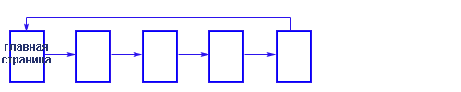

Рисунок 2.1. Лінійна структура [6]

- Ієрархічна – сторінки розбиті по категоріях і підкатегоріях. Така структура найбільш зручна. Ієрархічна структура показана на рис. 2.4.
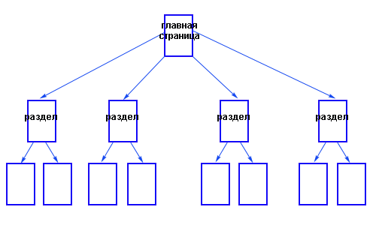

Рисунок 2.4. Ієрархічна структура [6]

- Довільна – сторінки розташовані у вільному порядку. Така структура виправдана тільки для невеликих сайтів. Довільна структура показана на рис. 2.5.
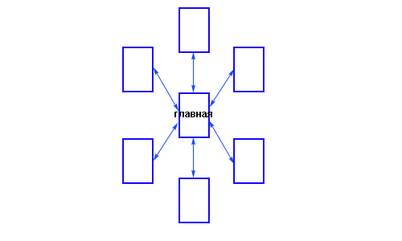
Рисунок 2.5. Довільна структура [6]

Це дуже важлива частина планування ресурсу. Спосіб доступу до інформації на сайті повинен бути простим і зрозумілим. Користувач в будь-яку хвилину повинен знати відповіді на наступні питання:
1. Де я знаходжусь?
2. Куди можу піти?
3. Як туди дістатися?
4. Як повернутися назад?
Для вирішення цих завдань використовуються різні варіанти. Наприклад, можна якось виділити сторінку в меню, на якій зараз знаходиться користувач, а саме меню зробити видимим на всіх сторінках сайту.
Також можна зробити так звані навігаційні ключі, тобто на кожній сторінці (зверху) вказати повний шлях до цієї сторінки за схемою: головна сторінка – назва розділу –б назва сторінки.
Взагалі, варто дотримуватися правила трьох кліків, яке свідчить, що до будь-якої сторінки сайту користувач повинен дістатися не більше, ніж за три кліки (переходи).
Структура сайту, що розробляється складається з чотирьох основних розділів:
I. Головна
II. Країни мрій
III. Акційні подорожі
IV. Документи
Проведемо розробку структури створюваної платформи. Спочатку створимо основу сайту. Загальний вид структури сайту-каталогу (рис.2.6):


Рисунок 2.6. Перший етап створення сайту

Далі у структуру сайту додамо основні розділи (рис. 2.7). Це:
I. Головна
II. Країни мрій
III. Акційні подорожі
IV. Документи
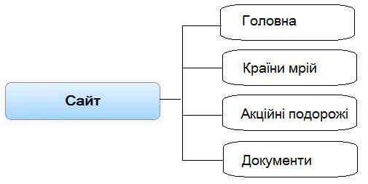

Рисунок 2.7. Основні розділу створюваного сайту

Наступний крок – наповнення розділів (2.8). Кожен розділ має окрему інформацію, яка є складовою частиною кожного розділу, її основою.

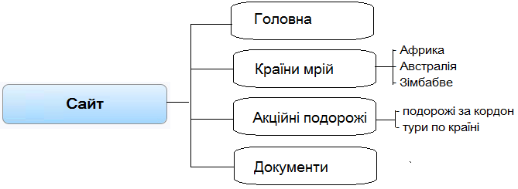

Рисунок 2.8. Наповнення розділів створюваного сайту

На кожному кроці картина все більше деталізується до тих пір, поки структура сайту не стане видна повністю. Заповнимо всі основні розділу необхідною інформацією. Тобто проведемо деталізацію кожного окремого розділу сайту, що розробляється.
Кожен вузол в отриманому дереві – окрема сторінка [13].
Опис шаблону сайту
З метою подальшого ефективного та ергономічного програмування було поставлено завдання, створити шаблон, в якому, при переході зі сторінки на сторінку, буде мінятися тільки блок зі своїм інформаційним та графічним наповненням, а основні елементи сторінок залишатимуться незмінними.
Згідно композиційному рішенню, описаному вище, без зміни на всіх сторінках будуть наступні блоки: шапка, меню, футер і фон сайту.
Таким чином, можна зробити висновок, що розроблений макет сайту відповідає всім основним вимогам юзабіліті.

2.5 Реалізації «фіксованої» верстки

Основою макета стала «фіксована» верстка. При фіксованій верстці дизайн сайту не змінюється при зміні пропорцій браузера, має строго певну ширину і пропорції колонок. Якщо ширина браузера, а в 99 % випадків це так, більше ширини сайту, то сам сайт зазвичай розташовується по центру вікна або притискається до його лівої (дуже і дуже рідко до правої) сторони, а вільне місце заповнюється фоном.
При фіксованій верстці:
Немає необхідності виставляти максимальну і мінімальну ширину макету (до того ж ці атрибути не мають кросбраузерності реалізації без застосування різних "хаків");
У певних випадках використовувати верстку з фіксованою шириною макету необхідно для створення деяких ефектів або дизайнерських рішень (наприклад, для позиціонування меню, що випадає ). До того ж існують такі макети дизайну, які можливо зверстати тільки при фіксованій ширині основного контейнера;
Макет, заснований на фіксованій ширині основного поля є оптимальним для найкращого читання тексту.
Виходячи з аналізу композиційного рішення макета, був обраний варіант верстки на основі елементів «div».
Таблиці каскадних стилів CSS були винесені в окремі файли під назвою "style.css".
В якості оголошення DOCTYPE використовувався наступний варіант:
<!DOCTYPE html>
Підключаємо таблицю каскадних стилів.
<link rel="stylesheet" type="text/css" href="style.css" media="screen" />
верстка реалізується за допомогою елементів «div».
Спочатку задаємо для всього сайту фон за допомогою тега body:
<body>
</body>
Далі створюємо шапку сайту. Для цих цілей знадобиться div id = "header".
<div id="header">
<div class="center_wrapper">
<div id="header">
<div class="center_wrapper">
<div id="site_title">
</div>
</div>

Завдяки властивостям height і width задається висота і ширина шапки сайту
У шапці розташована назва, основна навігація сайту.
Навігація розміщена таким чином:
</div>
<div id="navigation">
<div class="menu_wrapper">
<ul class="first_menu">
<li class="current_page_item"><a href="index.html">Головна</a></li>
<li><a href="part1.html">Країни мрій</a>
<ul>
<li><a href="part1.1.html">Африка</a></li>
<li><a href="part1.2.html">Австралія</a></li>
<li><a href="part1.3.html">Зімбабве</a></li>
</ul>
</li>
<li><a href="part2.html">Акційні подорожі</a>
<ul>
<li><a href="part2.1.html">Подорожі за кордон</a></li>
<li><a href="part2.2.html">Тури по країні</a></li>
</ul>
</li>
<li><a href="part3.html">Документи</a>
<li><a href="part1.html">Країни мрій</a>
<ul>
<li><a href="part1.1.html">Африка</a></li>
<li><a href="part1.2.html">Австралія</a></li>
<li><a href="part1.3.html">Зімбабве</a></li>
</ul>
</li>
<li><a href="part2.html">Акційні подорожі</a>
<ul>
<li><a href="part2.1.html">Подорожі за кордон</a></li>
<li><a href="part2.2.html">Тури по країні</a></li>
</ul>
</li>
<li><a href="part3.html">Документи</a>
<li><a href="part1.html">Країни мрій</a>
<ul>
</ul>
<div class="clearer">&nbsp;</div>
</div>
</div>

Cписок ul – за допомогою css стилів font – size меню присвоюється розмір шрифту, font - family шрифт і list - style - type і тип списку. Клас " big " основними його властивостями є: width – ширина меню, line – height – визначає висоту рядка, text – align – положення тексту меню в осередках, position – визначає метод позиціонування, z – index – визначає порядок розташування елементів у стеку, у властивості margin прописуються відступи відносно інших елементів, top – положення від верхнього краю, за допомогою filter прописана прозорість меню для всіх браузерів.
Підклас "big li" задає параметри для самого списку, за допомогою стилів прописується border – кордон осередків у меню, background – color – їх основний фон, width – ширина кожного осередку, її становище щодо інших елементів сторінки сайту за допомогою властивості float.
В "big а" і "big а: hover" задається властивість для посилань.
Аналіз юзабіліті макета
Аналіз юзабіліті ( usability ) – це оцінка зручності користування сайтом потенційним клієнтом. На цьому етапі розглядаються шляхи, по яких користувачі знаходять потрібну інформацію, оптимальність структури ресурсу, зручність оформлення, навігації і т.д.
Для ресурсу з великою кількістю сторінок дуже важлива грамотно вибудувана навігація. У сайті, що розробляється користувач легко може подорожувати по сторінках сайту, орієнтуючись по візуально виділеним розділам сайту.
Меню розташовується у верхній частині сайту.
Так як сайт в основному містить пізнавальну інформацію, то основний акцент у юзабіліті сайту ставився на подання інформації.
Кожна окрема сторінка сайту має графічне представлення інформації, як реалізацію тексту, це зроблено, у першу чергу, для того, щоб користувач більш повно сприймав інформацію яку вивчає на сторінках ресурсу.
Всі посилання мають сірий колір, що привертає увагу і дозволяє користувачеві легко ідентифікувати їх.
Відповідно до вимог юзабіліті, основним шрифтом сайту є шрифт із зарубками – Times New Roman. Шрифт є системним, що знімає проблему відтворення оформлення сайту на комп'ютерах користувачів.
Вміст сторінок має 100% рівне наповнення.
Так як розділи строго тематичні, що підкреслено контентом вони не вимагають додаткового заголовка, що полегшує сприйняття інформації відвідувачем.
Сайт містить максимум текстової інформації.

Висновки до другого розділу

У межах другого розділу проведено розробку міжнародної туристичної платформи. Наведено морфологічну структуру сайту, при розробці та верстці сайту використовувалися такі графічні елементи як логотип, фон сайту і велика кількість графічних елементів.
Технічна компоновка фону здійснювалася шляхом підбору в тій же кольоровій гамі, що і рисунок фону всього сайту #353530 і йому була привласнена прозорість 80%, так як такий же відсоток прозорості прописаний для меню в css коді. Кожна окрема сторінка сайту має графічне представлення інформації, як реалізацію тексту, це зроблено, у першу чергу, для того, щоб користувач більш повно сприймав інформацію яку читає. Всі посилання мають сірий колір, що привертає увагу і дозволяє користувачеві легко ідентифікувати їх. Відповідно до вимог юзабіліті, основним шрифтом сайту є шрифт із зарубками – Times New Roman. Шрифт є системним, що знімає проблему відтворення оформлення сайту на комп'ютерах користувачів. Вміст сторінок має 100% рівне наповнення.

Розділ 3.

Тестування міжнародної туристичної веб-платформи

Проведемо тестування розробленої міжнародної туристичної платформи на найбільш навантаженому режимі, результати тестування приведемо на рис. 3.1-3.10.
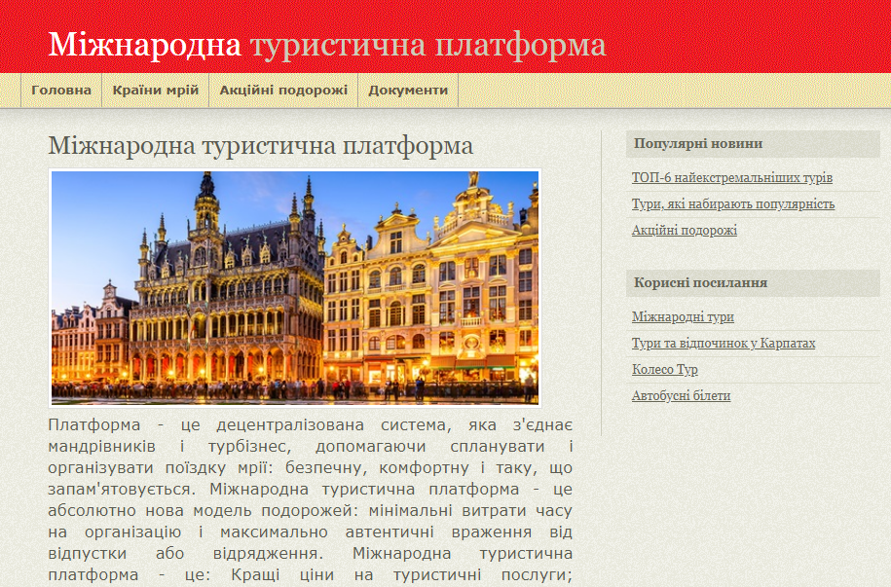
Рисунок 3.1. Результати тестування
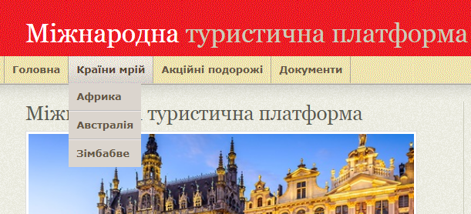
Рисунок 3.2. Результати тестування
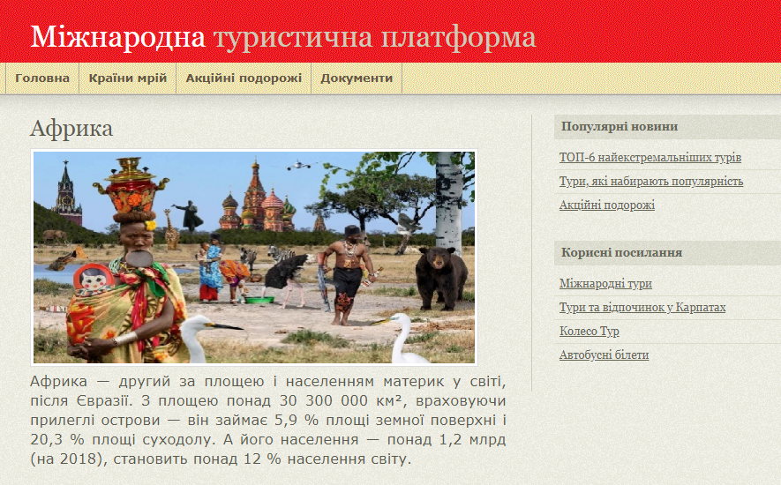
Рисунок 3.3. Результати тестування
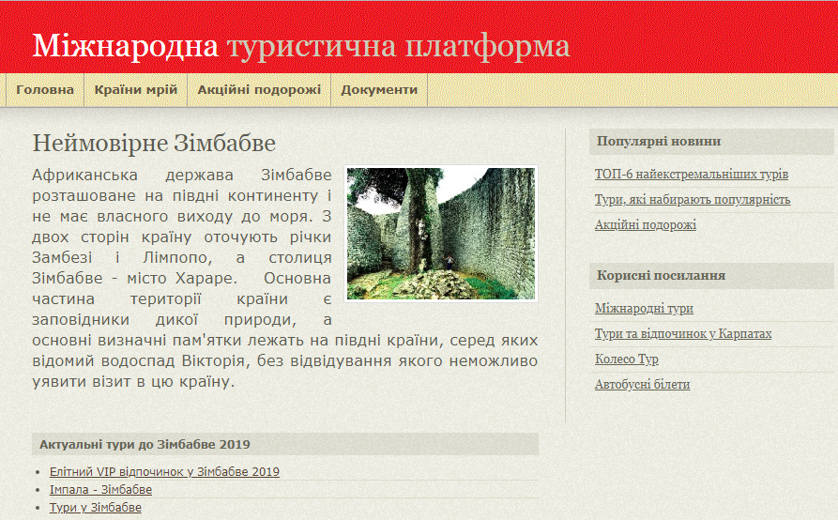
Рисунок 3.4. Результати тестування
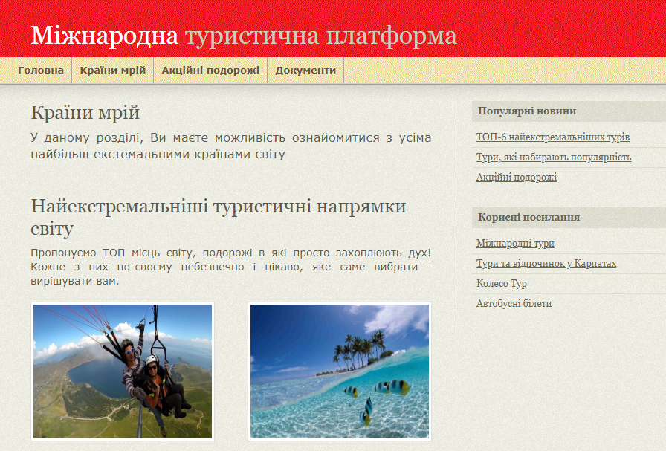
Рисунок 3.5. Результати тестування
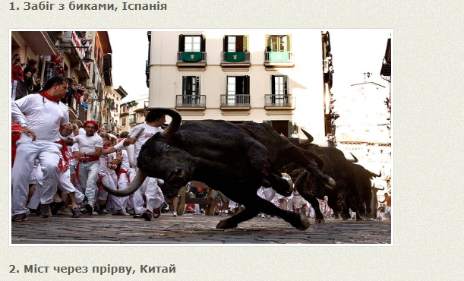
Рисунок 3.6. Результати тестування
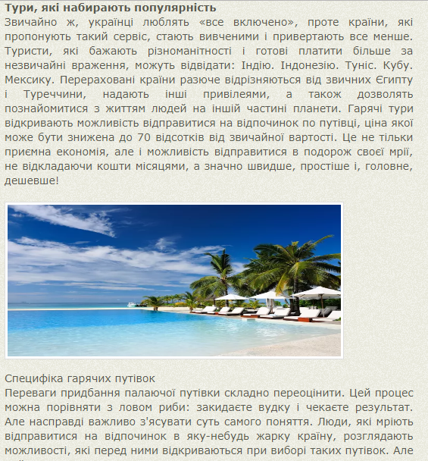
Рисунок 3.7. Результати тестування
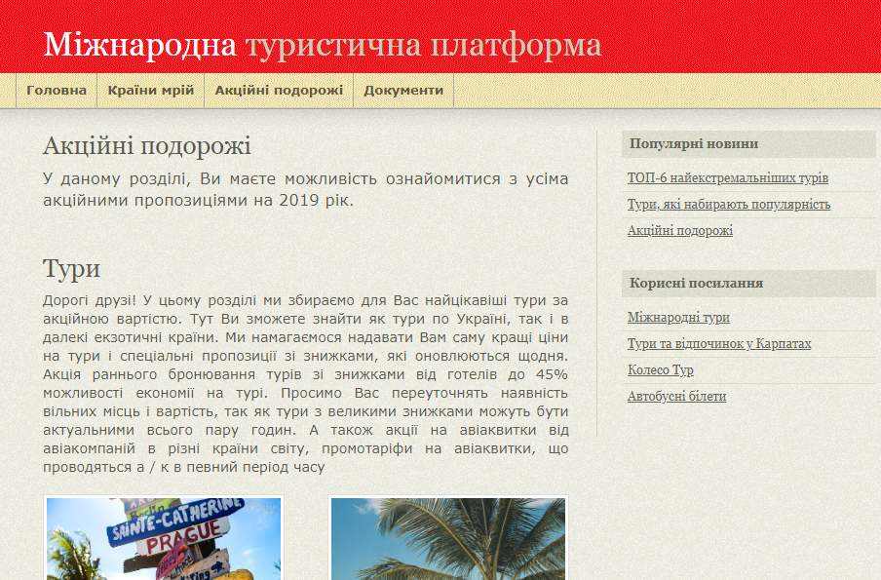
Рисунок 3.8. Результати тестування
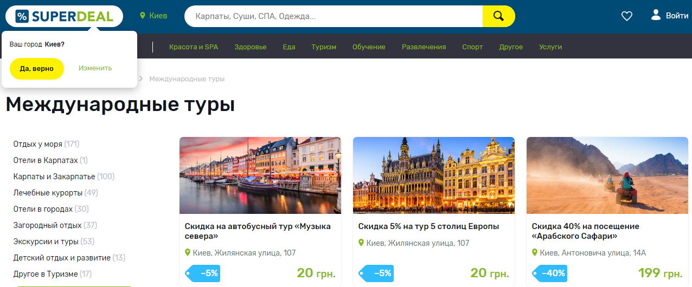
Рисунок 3.9. Результати тестування
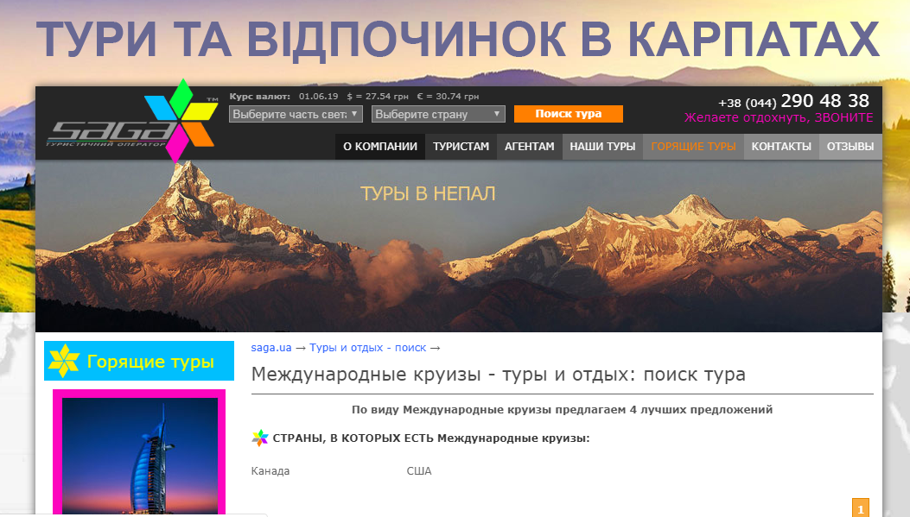
Рисунок 3.10. Результати тестування

Під час тестування збоїв та недоліків у роботі міжнародної туристичної платформи не виявлено.

Висновки до третього розділу

У межах третього розділу детально описано тестування розробленого сайту. При тестуванні помилок у роботі сайту не виявлено, зміст сайту відповідає назві, на основі цього варто зазначити, що даний сайт розроблено з урахуванням поставлених задач та без помилок використання програмного забезпечення. Даний сайт може буде впроваджено у мережу Інтернет, або просто використано як стаціонарний сайт у якості міжнародної туристичної платформи.

Висновки

Даною дипломною роботою передбачено висвітлення питання розробки, налагодження та тестування міжнародної туристичної платформи. На основі проведеного дослідження варто зробити наступний висновок:
1) Висвітлено концептуальну модель даних, визначено, що технологічність – з використанням сучасних програмних і технічних засобів робить туристичні світлини більш ефективними.
Визначено основну мету розробки. Метою розробки є створення міжнародної туристичної платформи, яка надає інформацію про актуальні тури.
2) Проведено розробку міжнародної туристичної платформи. Наведено морфологічну структуру сайту. Розроблено: логотип, елементи навігації, засоби пошуку, вибір мови, заставка, інформаційне поле. Так як сайт створений як інформативний ресурс, у проекті домінуючу частину займають тексти, які були спеціально збережені для сайту. Так само при розробці та верстці сайту використовувалися такі графічні елементи як логотип, фон сайту і велика кількість графічних елементів.
Технічна компоновка фону здійснювалася шляхом підбору в тій же кольоровій гамі, що і рисунок фону всього сайту #353530і йому була привласнена прозорість 80%, так як такий же відсоток прозорості прописаний для меню в css коді. Кожна окрема сторінка сайту має графічне представлення інформації, як реалізацію тексту, це зроблено, у першу чергу, для того, щоб користувач більш повно сприймав інформацію.
Всі посилання мають сірий колір, що привертає увагу і дозволяє користувачеві легко ідентифікувати їх. Відповідно до вимог юзабіліті, основним шрифтом сайту є шрифт із зарубками – Times New Roman. Шрифт є системним, що знімає проблему відтворення оформлення сайту на комп'ютерах користувачів. Вміст сторінок має 100% рівне наповнення.
3) Описано тестування розробленого сайту. При тестуванні помилок у роботі сайту не виявлено, зміст сайту відповідає назві, на основі цього варто зазначити, що даний сайт розроблено з урахуванням поставлених задач та без помилок використання програмного забезпечення. Даний сайт може буде впроваджено у мережу Інтернет, або просто використано як стаціонарний сайт у якості міжнародної туристичної платформи.

Список використаної літератури

- Актуальные проблемы туризма: сборник научных трудов. Вып.1-9 / Научный ред. И В. Зорин. – М.: РМАТ, 2006. – 212 с.
- Боголюбов, В.С., Орловская, В.П. Экономика туризма. – М.: Академия, 2013. – 192 с.
- Гуляев, В.Г. Новые информационные технологии в туризме. – М.: Приор, 2013. – 144 с.
- Джанджугузова, Е.А. Маркетинг туристских территорий: учебное пособие. –М.: Академия, 2012. – 224 с.
- Дурович, А.П. Маркетинг в туризме: учеб. пособие. – 2- е изд., перераб. и доп. – Мн.: Новое знание, 2013. – 327 с.
- Егорова Г.В., Федосеева О.Ю. Применение метода имитационного моделирования для повышения эффективности работы компании: материалы XIII Международной научно-практической конференции «Татищевские чтения: актуальные проблемы науки и практики. Актуальные проблемы информатизации науки и производства». В 5-и томах. Том 1. – Тольятти: Волжский университет им. В.Н. Татищева, 2016. – 65-71 с.
- Егорова Г.В., Федосеева О.Ю. Управление информационными рисками предприятия // Вестник Волжского университета имени В.Н. Татищева. – 2015. – №2(24) – 32-36 с.
- Зорин, И.В., Квартальнов, В.А. Туризм как вид деятельности: учебник. – М.: Грамота, 2013. – 288 с.
- Кабушкин, Н.И. Менеджмент туризма: учебник / Н.И. Кабушкин. – 5-е изд., стереотип. – М.: Новое знание, 2012. – 408 с.
- Краснов, С.В., Федосеева, О.Ю. Информационные технологии в организации производства наукоемкой продукции // Вестник Волжского университета имени В.Н. Татищева. – 2011. – Выпуск №17.
- Морозов, М.А. Информационные технологии в социально-культурном сервисе и туризме. Оргтехника: учебник (5-е издание). – Академия, 2004. – 240 с.
- Никулин, Д.Ю., Краснов, С.В. Интеллектуальные технологии в туризме // Вестник Волжского университета имени В.Н. Татищева. – 2017. – Выпуск 4 (22).
- Папирян, Г.А. Менеджмент в индустрии гостеприимства. – М.: Экономика, 2011. – 111 с.
- Перегудов, Ф.И., Тарасенко, Ф.П. Введение в системный анализ. – М: Высшая школа, 1989. – 360 с.
- Филипповский, Е.Е., Шмарова, Л.В. Экономика и организация гостиничного хозяйства. – М.: Финансы и статистика, 2013. – 176 с.
- Чудновский, А.Д. Туризм и гостиничное хозяйство. – М.: ЭКМОС, 2012. – 400 с.
- Шаховалов, Н.Н. Интернет-технологии в туризме. – Бар.: АлтГАКИ, 2013. – 247 с.

